GUIA DE NIVELACION DE EMPRENDIMIENTO III PERIODO
GRADO NOVENO
DOCENTE: LUIS EDUARDO VILLALOBOS HUERTAS
LA EMPRESA
La empresa es la unidad económico-social en la que el capital, el trabajo y la dirección se coordinan para realizar una producción socialmente útil, de acuerdo con las exigencias del bien común. Los elementos necesarios para formar una empresa son: capital, trabajo y recursos materiales.
Clasificación de las empresas:
1. Según la actividad económica que desarrolla:
• Sector primario: Crea la utilidad de los bienes al obtener los recursos de la naturaleza (agrícolas, ganaderas, pesqueras, mineras, etc.).
• Sector secundario: Centra su actividad productiva al transformar físicamente unos bienes en otros más útiles para su uso. En este grupo se encuentran las empresas industriales y de construcción.
• Sector terciario (servicios y comercio): Actividades de diversa naturaleza, como comerciales, transporte, turismo, asesoría.
2. Según La Forma Jurídica:
• Empresas individuales: Si solo pertenece a una persona. Esta responde frente a terceros con todos sus bienes, tiene responsabilidad ilimitada.
• Empresas societarias o sociedades: Generalmente constituidas por varias personas.
3. Según su Tamaño:
• Microempresa: si posee menos de 10 trabajadores.
• Pequeña empresa: si tiene menos de 50 trabajadores.
• Mediana empresa: si tiene un número entre 50 y 250 trabajadores.
• Gran empresa: si posee más de 250 trabajadores.
4. Según el Ámbito de Operación:
• Empresas locales: Aquellas que operan en un pueblo, ciudad o municipio.
• Regionales: Son aquellas cuyas ventas involucran a varias provincias o regiones de un país.
• Nacionales: Cuyas ventas se realizan prácticamente en todo el territorio de un país.
• Multinacionales: Cuando sus actividades se extienden a varios países y el destino de sus recursos puede ser cualquier país
5. Según la Composición del Capital:
• Empresa privada: si el capital está en manos de particulares
• Empresa pública: si el capital y el control está en manos del Estado
• Empresa mixta: si la propiedad es compartida
Estructura del plan de empresa:
La estructura de plan de empresa estándar requiere cubrir los siguientes aspectos:
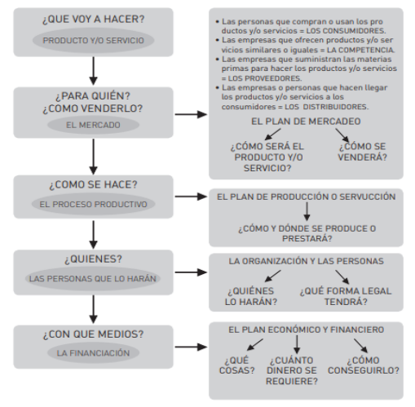

ACTIVIDAD

EN UNA HOJA EXAMEN MARCADA CON TERCER PERIODO EN LETRAS 3D PRESENTAR LA SIGUIENTE ACTIVIDAD
- CUALES ON LOS TRAMITES LEGALES Y JURIDICOS PARA CREAR UNA EMPRESA EN COLOMBIA. SUSTENTAR CON EL PROFESOR

- A CONTINUACION SE OBSERVA UN CUADRO DONDE SE ENCUENTRAN LAS DIFERENTES FORMAS COMO SE PUEDE CLASIFICAR UNA EMPRESA, ESTE CUADRO ESTA INCOMPLETO. SE DEBE ESCRIBIR TODAS LAS OPCIONES QUE FALTAN Y DAR UN EJEMPLO DE CADA UNA. SUSTENTAR CON EL PROFESOR.

